|  |  |  |
| --- | --- | --- |
| |  | | --- | |  | |  |
| **Přírodní vědy aktivně a interaktivně** | |
| Elektronický materiál byl vytvořen v rámci projektu OP VK CZ.1.07/1.1.24/01.0040 | |
| Zvyšování kvality vzdělávání v Moravskoslezském kraji | |
| Střední průmyslová škola stavební, Havířov, příspěvková organizace | |
|  |  |
|  |  |
| **Název EM** | Povrchové napětí kapalin |
| **Název sady EM** | CHA_FYZ_37 |
| **Vzdělávací obor** | Fyzika |
| **Vzdělávací oblast** | Člověk a příroda, Informační a komunikační technologie |
| **Autor** | Mgr. Vlastimil Charvát |
| **Ročník** | 2. (Technické lyceum), 2. (Pozemní stavitelství) |
| **Anotace** | Měření velikosti povrchové síly |
|  |  |
|  |  |
|  |  |
|  |  |
|  |  |
|  |  |

**Povrchové napětí kapalin**

**Cíl**

Určit velikost povrchové síly a stanovit hodnotu povrchového napětí kapaliny.

**Pomůcky**

* nádoba s vodou (s větším obsahem dna)
* dřevěné špejle
* nit nebo tenký provázek
* senzor síly
* stojan
* teploměr

**Teorie**

Povrchové napětí je výsledkem vzájemné interakce přitažlivých sil molekul či atomů, z nichž se skládá povrchová vrstva. Je definováno jako síla vztažená na jednotku délky myšleného řezu povrchem kapaliny $σ=\frac{∆F}{∆l}$. Povrch kapaliny se chová tak, jako by byl tvořen velmi tenkou pružnou vrstvou, která má snahu při daném objemu kapaliny zaujímat co nejmenší plochu.

**Provedení**

* nalejeme kapalinu do nádoby a zajistíme, aby její teplota byla přibližně 20°C
* změříme délku špejle a stanovíme délku okraje povrchové blány ($∆l$), jako dvojnásobek délky špejle
* 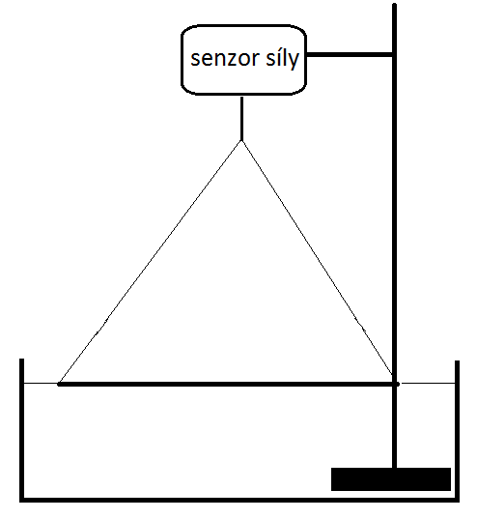senzor síly připevníme ke stojanu tak, abychom s ním mohli pohybovat
* špejli přivážeme provázkem k senzoru síly a položíme na hladinu kapaliny v nádobě (viz obrázek 1)
* začneme snímat data ze senzoru síly
* senzor síly uchopíme a pomalu se snažíme špejli „odtrhnout“ od vodní hladiny
* ukončíme snímání dat ze senzoru, data exportujeme do excelu.

Obrázek

* v excelu vytvoříme graf závislosti síly na čase a odečteme z něj rozdíl maximální hodnoty síly a minimální hodnoty síly ($∆F$)
* vypočítáme hodnotu povrchového napětí
* pokus opakujeme pro špejli jiné délky

V nádobě vyměníme kapalinu a můžeme provést měření pro další kapalinu (nepoužívejte původní špejle, ale použijte nové).

**PRACOVNÍ LIST PRO STUDENTA**

Jméno: ………………………………………………….. Třída: ………… Datum: ………………………………

**Slovníček pojmů**

Za použití dostupných zdrojů vysvětlete dané pojmy.

**Vysvětlete pojem povrchová síla, zapište její značku a jednotku**

|  |
| --- |
|  |

**Vysvětlete pojem povrchové napětí, zapište jeho značku a jednotku.**

|  |
| --- |
|  |

**Zakreslete pomocí molekul a sil důvod vzniku povrchové síly**

|  |
| --- |
|  |

**Vizualizace naměřených dat a výpočty**

1. **Kapalina: ……………………………………………………………………**

**Graf závislosti síly na čase pro špejli délky ………. cm**

|  |
| --- |
|  |

**Výpočet povrchového napětí**

|  |
| --- |
|  |

**Graf závislosti síly na čase pro špejli délky ………. cm**

|  |
| --- |
|  |

**Výpočet povrchového napětí**

|  |
| --- |
|  |

1. **Kapalina: ……………………………………………………………………**

**Graf závislosti síly na čase pro špejli délky ………. cm**

|  |
| --- |
|  |

**Výpočet povrchového napětí**

|  |
| --- |
|  |

**Graf závislosti síly na čase pro špejli délky ………. cm**

|  |
| --- |
|  |

**Výpočet povrchového napětí**

|  |
| --- |
|  |

**Závěr**

**Zapište velikosti naměřených hodnot povrchových napětí a porovnejte s tabulkovými hodnotami.**

|  |
| --- |
|  |